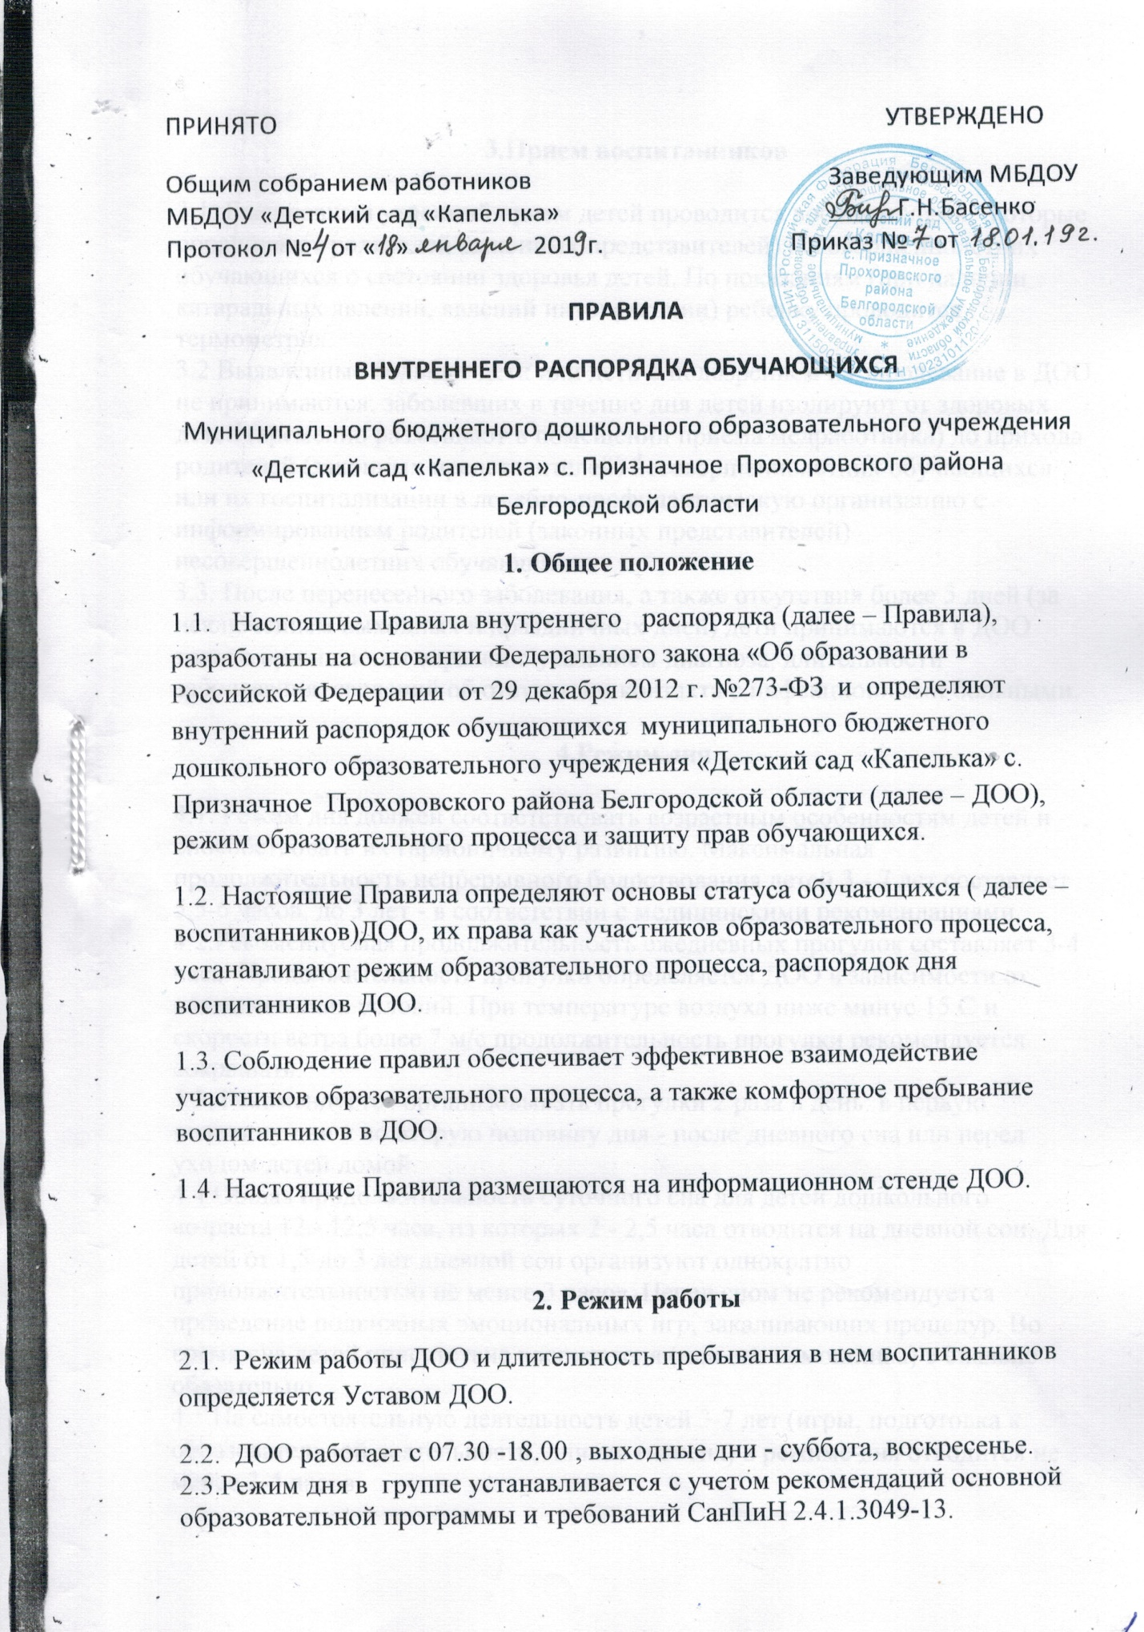

3.Прием воспитанников

3.1. Ежедневный утренний прием детей проводится воспитателями, которые опрашивают родителей (законных представителей) несовершеннолетних обучающихся о состоянии здоровья детей. По показаниям (при наличии катаральных явлений, явлений интоксикации) ребенку проводится термометрия.
3.2.Выявленные больные дети или дети с подозрением на заболевание в ДОО не принимаются; заболевших в течение дня детей изолируют от здоровых детей (временно размещают в помещении приема медработника) до прихода родителей (законных представителей) несовершеннолетних обучающихся или их госпитализации в лечебно-профилактическую организацию с информированием родителей (законных представителей) несовершеннолетних обучающихся.
3.3. После перенесенного заболевания, а также отсутствия более 5 дней (за исключением выходных и праздничных дней) дети принимаются в ДОО только при наличии справки с указанием диагноза, длительности заболевания, сведений об отсутствии контакта с инфекционными больными.

4.Режим дня

4.1. Режим дня должен соответствовать возрастным особенностям детей и способствовать их гармоничному развитию. Максимальная продолжительность непрерывного бодрствования детей 3 - 7 лет составляет 5,5-6 часов, до 3 лет - в соответствии с медицинскими рекомендациями.
4.2.Рекомендуемая продолжительность ежедневных прогулок составляет 3-4 часа. Продолжительность прогулки определяется ДОО в зависимости от климатических условий. При температуре воздуха ниже минус 15 С и скорости ветра более 7 м/с продолжительность прогулки рекомендуется сокращать.
4.3. Рекомендуется организовывать прогулки 2 раза в день: в первую половину дня и во вторую половину дня - после дневного сна или перед уходом детей домой.
4.4.Общая продолжительность суточного сна для детей дошкольного возраста 12 - 12,5 часа, из которых 2 - 2,5 часа отводится на дневной сон. Для детей от 1,5 до 3 лет дневной сон организуют однократно продолжительностью не менее 3 часов. Перед сном не рекомендуется проведение подвижных эмоциональных игр, закаливающих процедур. Во время сна детей присутствие воспитателя (или его помощника) в спальне обязательно. 4.5.На самостоятельную деятельность детей 3-7 лет (игры, подготовка к образовательной деятельности, личная гигиена) в режиме дня отводится не менее 3-4 часов.
4.6. Для детей раннего возраста от 1,5 до 3 лет длительность организованных форм непрерывной образовательной деятельности не должна превышать 10 мин. Допускается осуществлять образовательную деятельность в первую и во вторую половину дня (по 8-10 минут). Допускается осуществлять образовательную деятельность на игровой площадке во время прогулки.
4.7. Продолжительность непрерывной образовательной деятельности для детей от 3 до 4 лет - не более 15 минут, для детей от 4 до 5 лет - не более 20 минут, для детей от 5 до 6 лет - не более 25 минут, а для детей от 6 до 7 лет - не более 30 минут.
4.8. Максимально допустимый объем образовательной нагрузки в первой половине дня в младшей и средней группах не превышает 30 и 40 минут соответственно, а в старшей и подготовительной - 45 минут и 1,5 часа соответственно. В середине времени, отведенного на образовательную деятельность, проводят физкультурные минутки. Перерывы между периодами образовательной деятельности - не менее 10 минут.
4.9. Образовательная деятельность с детьми старшего дошкольного возраста может осуществляться во второй половине дня после дневного сна. Ее продолжительность должна составлять не более 25 - 30 минут в день. В середине образовательной деятельности статического характера проводятся физкультурные минутки.
4.10.Образовательную деятельность, требующую повышенной познавательной активности и умственного напряжения детей, следует организовывать в первую половину дня. Для профилактики утомления детей рекомендуется проводить физкультурные, музыкальные занятия и т.п.

5.Здоровье воспитанников

5.1.Во время утреннего приема не принимаются дети с явными признаками заболевания: сыпь, сильный насморк, повышенная температура и др.).
5.2.Если в течение дня у ребенка появляются первые признаки заболевания (повышение температуры, рвота, сыпь, диарея), родители (законные представители) несовершеннолетних обучающихся будут об этом извещены сотрудниками ДОО и должны будут как можно быстрее забрать ребенка из ДОО. В случае необходимости администрация ДОО и воспитатель оставляет за собой право принимать решение о вызове скорой помощи в ДОО.
Состояние здоровья ребенка определяет по внешним признакам воспитатель.
5.4. . Если у ребенка есть аллергия или другие особенности здоровья и развития, то родитель (законный представитель) несовершеннолетнего обучающегося должен поставить в известность заведующего и воспитателя, предъявить в данном случает справку или иное медицинское заключение.
5.5. В ДОО запрещено давать детям какие-либо лекарства родителем (законным представителем) несовершеннолетнего обучающегося, воспитателем группы или самостоятельно принимать ребенку. Если ребёнок нуждается в приёме лекарств, в течение дня (при каких-то хронических заболеваниях), то родитель (законный представитель) несовершеннолетнего обучающегося должен предоставить в ДОО предписание от врача. В этом случае ему будет организован приѐм лекарства.
5.6.При заболевании ребенка инфекционным заболеванием врачебный осмотр необходим. Родители (законные представители) несовершеннолетнего обучающегося должны незамедлительно сообщить в ДОО о заболевании ребенка (скарлатина, краснуха, корь, коклюш, ветрянка и т.д.)
6.Одежда и гигиена ребенка
6.1. Родители (законные представители) несовершеннолетнего обучающегося обязаны приводить ребенка в ДОО в чистой одежде.
6.2. В группе у ребенка должна быть удобная сменная обувь.
6.3. В ДОО у ребенка есть специальное место для хранения одежды, которое поддерживается в порядке помощником воспитателя и родителем (законным представителям) несовершеннолетнего обучающегося.
6.4.У ребенка должна быть расческа и личные гигиенические салфетки (носовой платок).
6.5. Для активной двигательной деятельности ребенку необходима облегченная спортивная форма.
6.6. Для пребывания на улице приветствуется такая одежда, которая не мешает активному движению ребенка, легко просушивается и которую ребенок вправе испачкать.
6.7. Вещи ребенка при желании родителей (законных представителей) несовершеннолетнего обучающегося могут быть промаркированы во избежание потери или случайного обмена с другим ребенком.
6.8.Одежда и обувь должна соответствовать погоде.
6.9.Зимой и в мокрую погоду рекомендуется, чтобы у ребенка были запасные сухие варежки и одежда.
6.10.У малышей в шкафчике обязательно должен быть комплект сухой одежды для смены в отдельном мешочке. 6.11. В шкафу ребѐнка должен быть пакет для загрязнѐнной одежды.
6.12. В летний период на прогулке необходима легкая шапочка или панама, которая будет защищать ребенка от солнца.

7.Организация питания

7.1. ДОО обеспечивает гарантированное сбалансированное 4-х разовое питание детей в соответствии с их возрастом и временем пребывания в ДОО. Организация питания детей в ДОО возлагается на ДОО и осуществляется его штатным персоналом.
7.2. Питание в ДОО осуществляется в соответствии с примерным 10-дневным меню, разработанным на основе физиологических потребностей в пищевых веществах и норм питания детей дошкольного возраста и утвержденного заведующим ДОО.
7.3. Родители (законные представители) несовершеннолетнего обучающегося могут получить информацию об ассортименте питания ребенка на специальном стенде, в приемных групп.
7.4. Круглогодично, непосредственно перед реализацией, поваром осуществляется С-витаминизация третьего блюда (компот, кисель и т.п.).
7.5 Контроль над качеством питания (разнообразием), витаминизацией блюд, закладкой продуктов питания, кулинарной обработкой, выходом блюд, вкусовыми качествами пищи, санитарным состоянием пищеблока, правильностью хранения, соблюдением сроков реализации продуктов возлагается на заведующего учреждения, повара.

8.Обеспечение безопасности

8.1 Родители (законные представители) несовершеннолетнего обучающегося должны своевременно сообщать об изменении номера телефона, места жительства и места работы.
8.2. Для обеспечения безопасности своего ребенка родитель (законный представитель) несовершеннолетнего обучающегося передает ребенка только лично воспитателю.
8.3.Забирая ребенка, родитель (законный представитель) несовершеннолетнего обучающегося должен обязательно подойти к воспитателю с тем, чтобы он передал ребенка лично. Категорически запрещен приход ребенка в учреждение и его уход без сопровождения родителей (законных представителей) несовершеннолетнего обучающегося.
8.4.Воспитателям категорически запрещается отдавать детей лицам в нетрезвом состоянии, несовершеннолетним братьям и сестрам, отпускать детей одних по просьбе родителей, отдавать детей незнакомым лицам без доверенности от родителей.
8.5. Посторонним лицам запрещено находиться в помещениях и на территории ДОО без разрешения администрации.
8.6. Запрещается оставлять коляски и санки в помещении ДОО
8.7. При парковке своего автомобиля, необходимо оставлять свободным подъезд к воротам для въезда и выезда служебного транспорта на территорию ДОО. Запрещается въезд на личном автомобиле или такси на территорию ДОО.
8.8.Не рекомендуется приносить и давать ребенку в ДОО жевательную резинку, конфеты, чипсы, сухарики.
8.9.В карманах ребенка не должно быть острых, режущих и колющих предметов.
8.10.Не рекомендуется надевать ребенку золотые украшения (цепочки, серьги и пр.).
8.11. . В помещении и на территории ДОО строго запрещается курение.

9. Права воспитанников и их родителей (законных представителей)
9.1. Воспитанники имеют право на:
- предоставление условий для разностороннего развития с учетом возрастных и индивидуальных особенностей, в том числе получение
социально-педагогической и психологической помощи, бесплатной
психолого-медико-педагогической коррекции;
- обучение по индивидуальному учебному плану в пределах осваиваемой основной общеобразовательной программы Учреждения;
- уважение человеческого достоинства, защиту от всех форм физического и психического насилия, оскорбления личности, охрану жизни и здоровья;
- бесплатное пользование развивающими пособиями, средствами обучения и воспитания;
- развитие своих творческих способностей и интересов, включая участие в конкурсах, олимпиадах, выставках, смотрах, физкультурных
и спортивных мероприятиях;
- поощрение за успехи в спортивной, творческой деятельности;
- благоприятную среду жизнедеятельности.
9.2. Родители (законные представители) имеют право:
7.2.1. Знакомиться:
- с Уставом Образовательного учреждения, с лицензией на осуществление образовательной деятельности, с образовательными
программами и другими документами, регламентирующими
организацию и осуществление образовательной деятельности, права и
обязанности воспитанника и родителя (законного представителя);
- с содержанием образования, используемыми методами обучения и воспитания, образовательными технологиями.
9.2.2. Защищать права и законные интересы воспитанника.
9.2.3. Получать от Учреждения информацию:
- по вопросам организации и обеспечения надлежащего исполнения услуг на сайте Учреждения: http://ds-priznachnoe.ucoz.ru;
- о поведении, эмоциональном состоянии воспитанника во время его пребывания в Образовательном учреждении, его развитии и
способностях, отношении к образовательной деятельности;
- о всех видах планируемых обследований (логопедических), давать согласие на проведение таких обследований или участие в таких
обследованиях, отказаться от их проведения или участия в них,
получать информацию о результатах проведенных обследований.
9.2.4. Принимать участие в управлении организацией, осуществляющей образовательную деятельность, в форме, определяемой уставом Учреждения.
9.2.5. Присутствовать при обследовании детей психолого-медико-педагогической комиссией, обсуждении результатов обследования и рекомендаций, полученных по результатам обследования, высказывать свое мнение относительно предлагаемых условий для организации обучения и воспитания детей.
9.2.6. Находиться с воспитанником в Учреждении в первые дни его адаптации при условии соблюдения санитарно-гигиенических требований, в дни «Открытых дверей» и других мероприятий в образовательном учреждении.
9.2.7. Принимать участие в организации и проведении совместных мероприятий с детьми в Учреждении ( утренники, развлечения, физкультурные праздники, досуги, дни здоровья и др.).
9.2.8. Своевременно информировать руководителя Учреждения о проблемах,
возникающих в процессе организации воспитательно-образовательной деятельности, оздоровительной и другой деятельности в целях их
своевременного устранения.
9.2.9. Требовать выполнения Учреждением устава, настоящих правил и условий договора, заключенного между Учреждением и родителями (законными представителями) детей.

10.Родительская плата

9.1. Родители (законные представители) несовершеннолетнего обучающегося должны своевременно вносить плату за содержание ребенка в порядке, указанном в Договоре об образовании по образовательным программам дошкольного образования.
9.2. По всем вопросам оплаты можно обращаться в бухгалтерию управления образования администрации Прохоровского района по телефону 2-12-38.

11.Разное

10.1. В случае несогласия с организацией жизни детей в группе, родителям (законным представителям) несовершеннолетнего обучающегося необходимо обратиться к заведующему ДОО.
10.2. В ДОО работают специалисты, к которым родители (законные представители) несовершеннолетнего обучающегося могут обратиться за консультацией и индивидуальной помощью по всем интересующим вопросам относительно развития и воспитания ребенка.
10.3.К работникам ДОО, независимо от их возраста, необходимо обращаться на Вы, по имени и отчеству.
10.4. Ребенок может принести в ДОО личную игрушку, если она чистая и не содержит мелких опасных деталей. За сохранность принесенной из дома игрушки, воспитатель и ДОО ответственности не несут. Запрещено приносить в качестве игрушки игровое оружие. 10.5. Если выясняется, что ребенок забрал домой игрушку из ДОО (в том числе, и игрушку другого ребенка), необходимо незамедлительно вернуть ее, разъяснив малышу, почему это запрещено.

12. Порядок внесения изменений и дополнений

11.1. Изменения и дополнения в правила внутреннего распорядка учреждения вносятся по предложению родителей (законных представителей) несовершеннолетнего обучающегося и администрац ии.

